10月15日（水） こよみのよぶねプレ ～10月船を流します～
長良川右岸にて 18時より
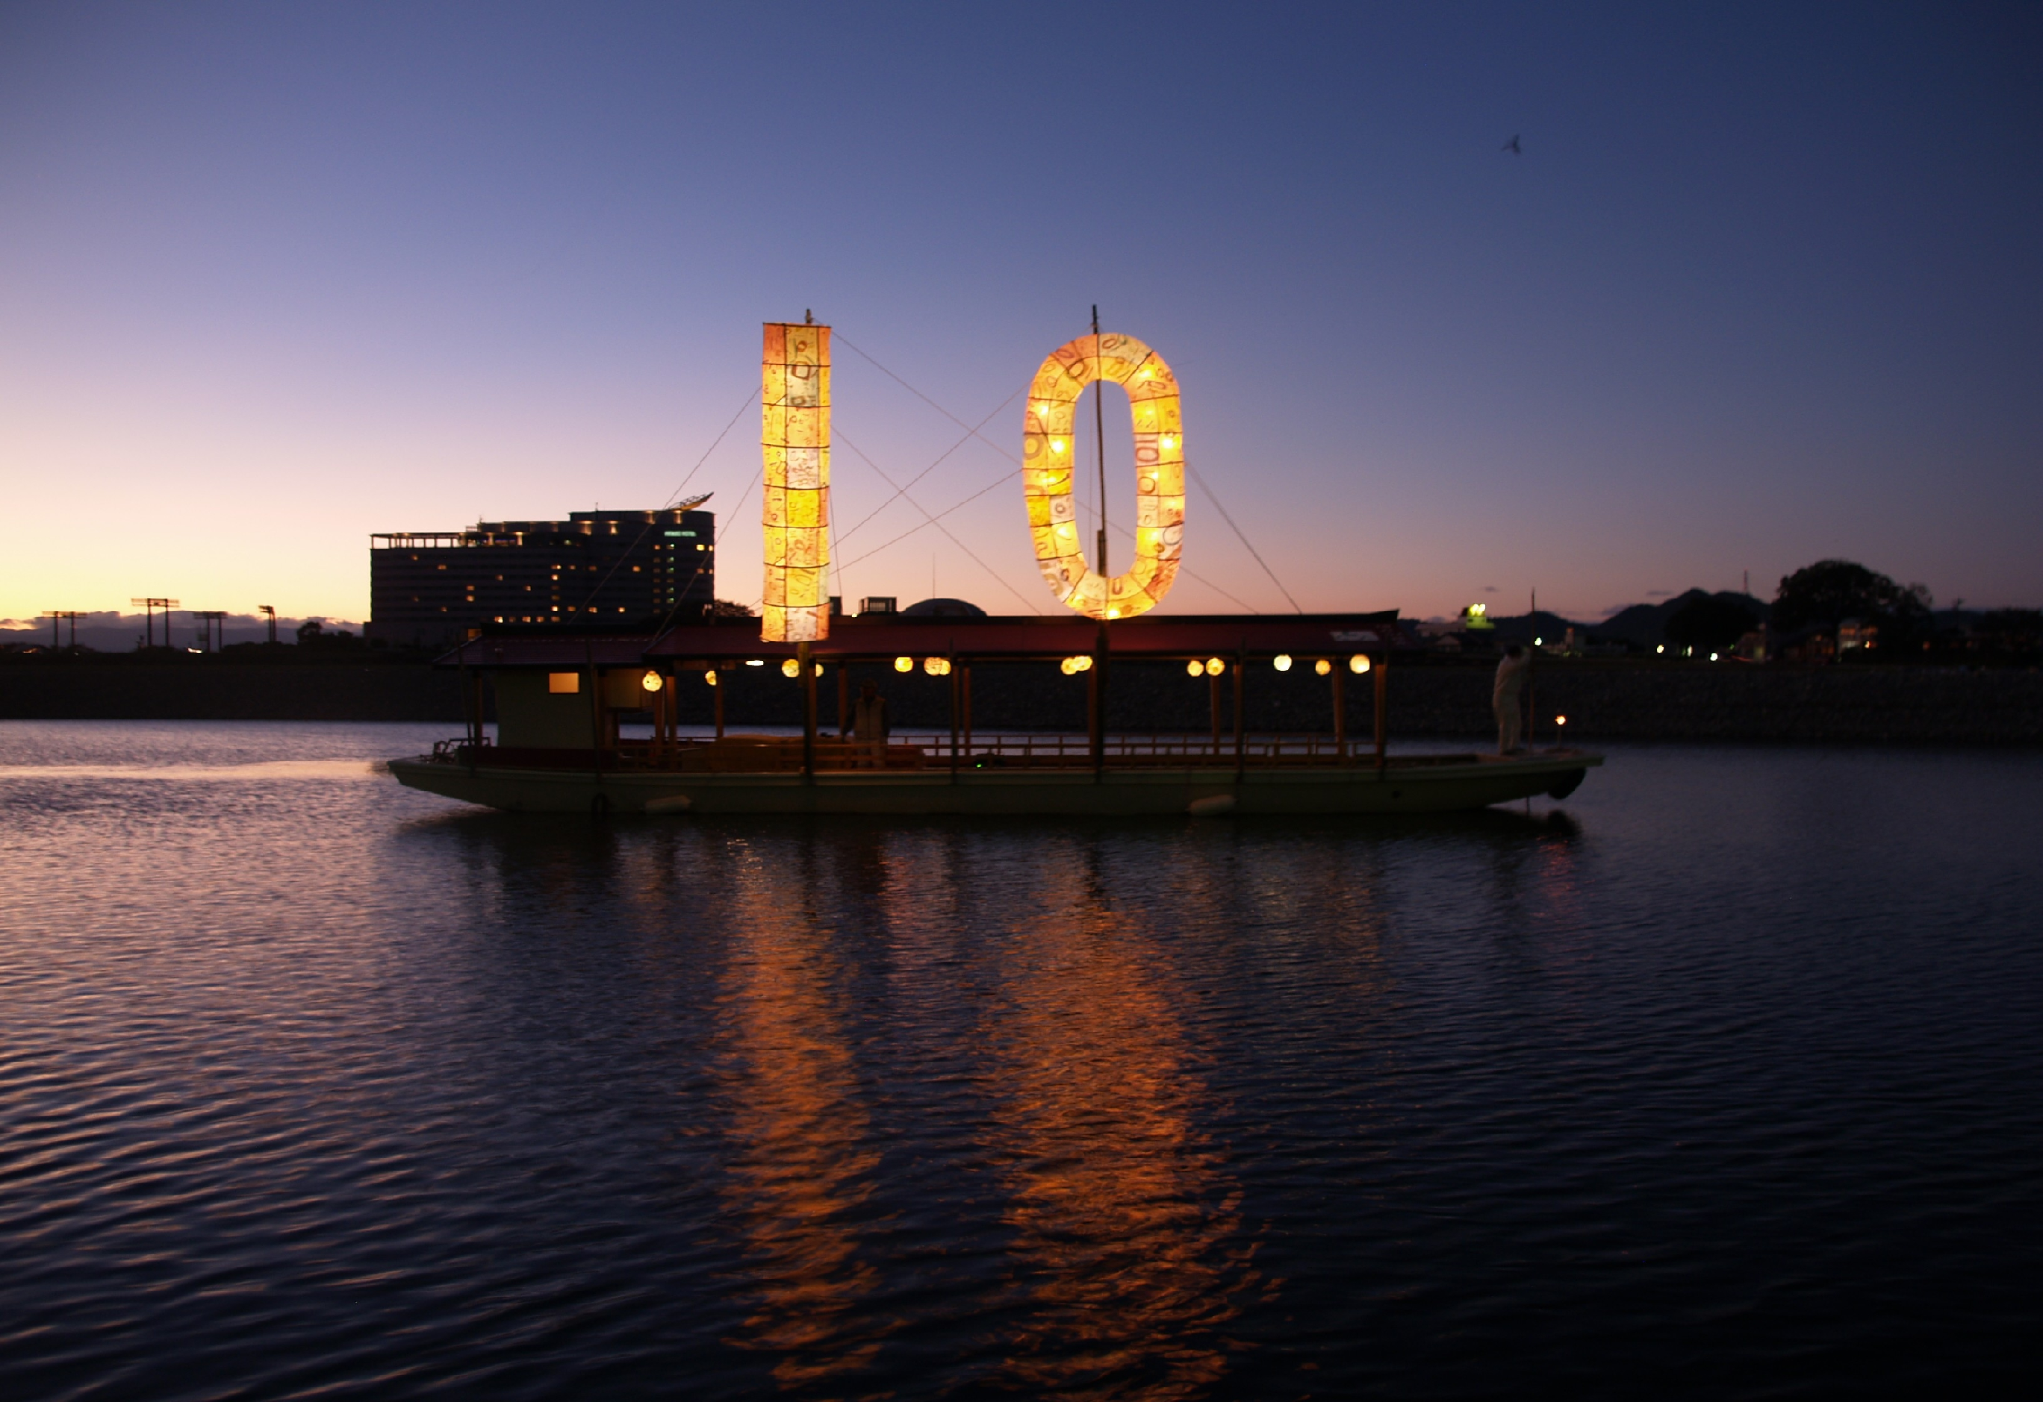
12月21日（日）のこよみのよぶねに先行し、
10月のこよみのよぶね月こよみイベントとして、10月船が長良川を流れます。
月こよみイベント。。。
こよみのよぶね2008は、つきのこよみにこだわって、毎月の満月の日、さまざまなイベントを行なっています。 10月15日は満月･･･。今回は、プレこよみのよぶねとして、10月船を流します。

＜月こよみイベント表＞
7月18日：こよみのよぶね造船所点灯式＆セレモニー
8月17日：みつろうキャンドルつくり
9月15日：手持ち提灯つくり
☆10月15日：こよみのよぶねプレ～10月船
11月15日：伝統的工芸品全国大会・ぎふにこよみのよぶね！
メモリアルセンターにて
12月13日：ワークショップ（内容未定）
こよみのよぶね造船所にて
- こよみのよぶね２００８実行委員会 事務局
岐阜県岐阜市藪田南４‐７‐22「カスガイホームズ」内
TEL：058-271-3165 E－mail： info@magocoro.co.jp
URL：http://www.dnaand.org/

